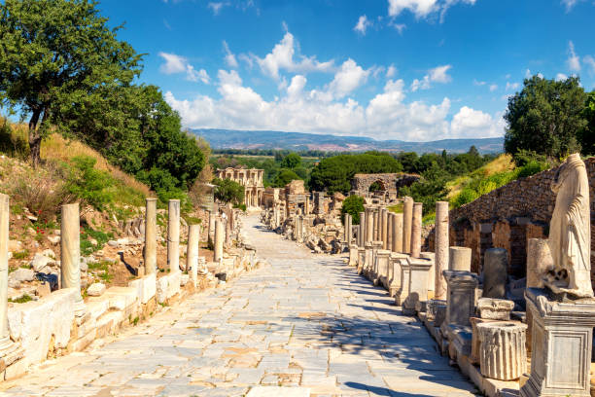
Pèlerinage en TURQUIE du 20 au 27 avril 2024
Pour tout renseignement et inscriptions,
s’adresser à :
Service diocésain des pèlerinages
Maison diocésaine – 1 rue de Berry – 41000 Blois
02 54 57 26 48 pelerinage@catholique-blois.net
https://www.venio.fr/fr/organisation/ddp-blois

Bibliothèque Celsius sur la rue Curetes dans la ville antique d’Éphèse. - Image Libre de Droit

PROGRAMME
Samedi 20 avril – Départ de Blois
Voyage Paris/Istanbul/Adana
Nuit à l’hôtel Anemon à Adana
Dimanche 21 avril – Départ pour Tarse – messe d’ouverture du pèlerinage
Route pour KONYA
Dîner et nuit à l’hôtel Ozkaymak
Lundi 22 avril – Visite de Konya
Départ pour YALVAC ville biblique d’Antioche de Pisidie
Continuation pour
Installation à l’hôtel à PAMUKKALE
Mardi 23 avril – Départ pour LAODICÉE puis COLOSSES
Visite de HIÉRAPOLIS
Retour à l’hôtel de Pamukkale
Mercredi 24 avril – Départ pour APHRODISIAS
visite du temple d’Aphrodite, l’Odéon, le stade, le théâtre
Route pour KUSADASI
Installation à l’hôtel Seven For Life Thermal
Jeudi 25 avril - Départ pour PRIÈNE puis DIDYMES
Arrivée à MILET – visite du théâtre – Messe en plein air
Retour et nuit à Kusadasi
Vendredi 26 avril – Départ pour ÉPHÈSE
Visite de la basilique Saint-Jean – messe dans une petite chapelle
Continuation pour MERYEMANA
Retour à Kusadasi
Samedi 27 avril - Départ pour IZMIR
Retour vers Paris et Blois

